**Inventions and Technology in our Lives!**

**THE CHALLENGE-El reto**

En el Perú existen inventores e innovadores muy talentosos, que con sus creaciones han ayudado a muchas personas. Sin embargo, a nivel internacional no se les conoce, ni a sus inventos o proyectos. ¿Qué preguntas le haría a un inventor para conocer más sobre él o ella y su invento?, ¿podrías elaborar una entrevista en inglés con preguntas y respuestas a un inventor para darlo a conocer a todo el mundo?

Tu reto: Elabora una entrevista con preguntas y respuestas en inglés a un inventor para dar a conocer su invento a todo el mundo. Desarrolla las actividades 1 y 2. Te ayudarán a enfrentar tu reto.

Activity 3: **Do it yourself!**

¡Hazlo tu mismo!

Hola, Me llamo Pedro :v, en esta oportunidad tengo el agrado de orientarte en la última actividad de la experiencia 7 en donde Elaboraremos una entrevista con preguntas y respuestas en inglés a un inventor, para dar a conocer su invento a todo el mundo

Si te preguntas por Nicolás, LA RAZON es que ahora está en descanso XD

**LEAD IN: -**

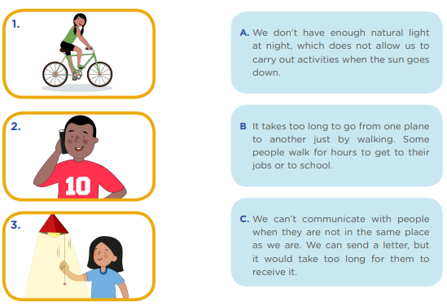Match the invention with the problem they solve - Empareja la invención con el problema que resuelven

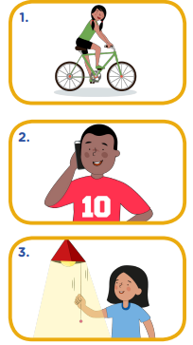**Traducción:**

No podemos comunicarnos con la gente cuando no están en el mismo lugar como somos. Podemos enviar una carta, pero les tomaría demasiado tiempo recibirlo.

Se tarda demasiado en ir de un avión a otro con solo caminar. Algunas personas caminan durante horas para llegar a sus trabajos o a la escuela.

No tenemos suficiente luz natural de noche, lo que no nos permite realizar actividades cuando el sol se oculta.

**LET’S CREATE:**

En el Perú existen inventores e innovadores muy talentosos, que con sus creaciones ayudan a muchas personas. Sin embargo, a nivel internacional no se les conoce, ni a sus inventos o proyectos. ¿Qué preguntas le haría a un inventor para conocer más sobre él o ella y su invento?, ¿podrías elaborar una entrevista en inglés con preguntas y respuestas a un inventor para darlo a conocer a todo el mundo?

Tu reto: Elabora una entrevista con preguntas y respuestas en inglés a un inventor para dar a conocer su invento a todo el mundo.

**Step 1: - Paso 1**

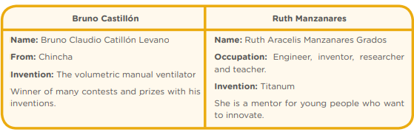Read the profiles of these Peruvian inventors - Lea los perfiles de estos inventores peruanos:

**Traducción:**

|  |  |
| --- | --- |
| Bruno Castillón | Ruth Manzanares |
| Nombre: Bruno Claudio Catillón Levano  De: Chincha  Invención: El ventilador manual volumétrico.  Ganador de numerosos concursos y premios con sus inventos | **Nombre:** Ruth Aracelis Manzanares Grados  **Ocupación:** ingeniero, inventor, investigador  y maestro.  **Invención:** Titanum.  Es mentora de jóvenes que quieren innovar |

**Step 2 - Paso 2**

Choose one profile to make your interview questions - Elija un perfil para hacer sus preguntas de entrevista:

Nos piden elegir a uno, pero te dejare de ambos :3

**Bruno Castillón or Ruth Manzanares?**

**Traducción:**

**¿Bruno Castillón o** **Ruth Manzanares?**

**Step 3 - Paso 3**

Make two or three questions to ask for personal information - Haga dos o tres preguntas para solicitar información personal.

**Examples - Ejemplo**

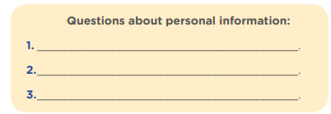Age - How old are you? - Edad - ¿Qué edad tienes?

Las preguntas son similares, si deseas puedes modificarlo.

**• Where are you from?**

**• What is your occupation?**

**• How old are you?**

**Step 4: - Paso 4**

Make one or two questions about the invention - Haz una o dos preguntas sobre la invención.

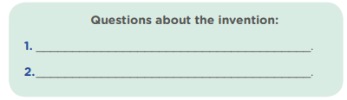

**• What is the problem that your invention solves?**

**• What is your invention?**

**Step 5: - Paso 5**

Make one or two questions about his/her motivation, dreams or future plans - Haga una o dos preguntas sobre su motivación, sueños o planes futuros:

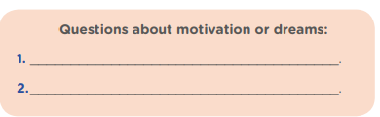

**• What is your dream?**

**• What are your plans for the future?**

**Step 6: - Paso 6**

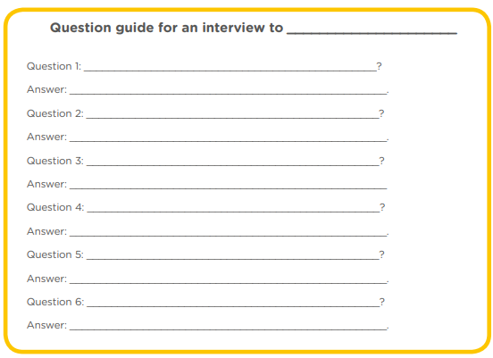Research the person you chose and answer the questions in English. - Investigue a la persona que eligió y responda las preguntas en inglés.

Claudio Castillón

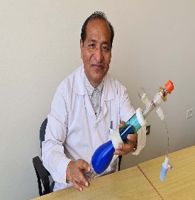

**• Where are you from?**

**I´ m from Chincha Perú**

**I´ m 64 years old**

**• How old are you?**

**• What is the problem that your invention solves?**

**This invention improves the ability to supply air or oxygen to any patient in emergencies, ambulances and health centers.**

**• What is your invention?**

**Mechanical fan**

**• What is your dream?**

**my dream is to improve that my invention reaches more people**

**• What are your plans for the future?**

**keep inventing more things!**



¡Tu puede cambiar las preguntas y respuestas a tu gusto, solo es una guía!

Ruth Manzanares

**• What is your name?**

**My name is Ruth Aracelis Manzanares Grados**

**• What is your occupation?**

**I´ m an ingeniero, inventor, investigador and maestro**

**• What is the problem that your invention solves?**

**my invention helps people reduce too much plastics pens**

**• What is your invention?**

**I invented a pen made of oganic material and a seed. I named it titanum**

**• What is your dream?**

**my dream is that more people learn to take care of the planet**

**• What are your plans for the future?**

**Keep inventing more things!**



**hermanos Luis y Reynaldo Quispe**

Flores

**• Where are you from?**

**My name is Luis and my brother, Reynaldo Quispe**

flowers

**we are retablistas ayacuchanos**

**• What is your occupation?**

**• What is the problem that your invention solves?**

**first-rate health personnel line, who with their sacrificed labor are exposed to save lives.**

**our altarpieces, which gave a connotation of tribute or homage to first-line health personnel**

**• What is your invention?**

**• What is your dream?**

**through our art continue to generate awareness**

**• What are your plans for the future?**

**that more people know about the Ayacucho altarpieces**

Ahora si tu teacher es bien kgon, y te pide otro ejemplo de lo recomendado, por la web. Te dejo este ejemplo, que de seguro lo estas trabajando para tu catálogo de arte XD

Y si te pide de tu región busca a cualquier inventor e inventa algunas respuestas, y si consigues su respuesta mucho mejor p

**Preguntas sobre personal información**

**Preguntas sobre invención**

• ¿Cuál es el problema que resuelve tu invento?

• ¿Cuál es tu invención?

• Cuál es tu nombre?

• ¿De dónde eres?

• ¿Cuál es tu ocupación?

• ¿Cuántos años tienes?

**Preguntas sobre motivación o sueños**

• ¿Cuál es tu sueño?

• ¿Cuáles son tus planes para el futuro?

**LET’S REFLECT! - ¡REFLEXIONAMOS!**

|  |  |  |  |  |
| --- | --- | --- | --- | --- |
| Al escribir un texto para una entrevista en inglés | No | Sí, pero necesito ayuda | Sí | Sí puedo y muy bien. |
| ¿Lo adapto para realizar preguntas y respuestas sobre una inventora o inventor, sobre sus inventos y su motivación? |  |  |  |  |
| ¿Organizo mis ideas en preguntas y respuestas sobre información básica personal de una inventora o inventor, su invento y sus motivaciones? |  |  |  |  |
| ¿Uso el vocabulario y estructuras correctas para hacer preguntas y respuestas sobre información básica personal de una inventora o inventor, su invento y sus motivaciones? |  |  |  |  |
| ¿Reviso si mis preguntas y respuestas están correctamente estructuradas y si son sobre información básica personal de una inventora o inventor, su invento y sus motivaciones? |  |  |  |  |

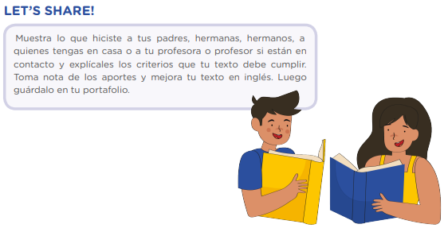

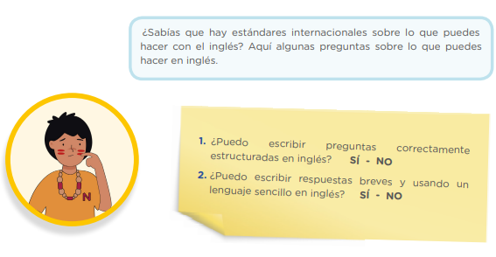

Esta parte es personal, pero puedes tomar mis respuestas.

Finalmente:

1. ¿Usaste el diccionario en este EdA? ¿con que frecuencia? ¿Por qué?

Si, lo use en las palabras que no entendía o desconocía

2. ¿Alguien te ayudo en casa? ¿Para qué sección de las Actividades? ¿Por qué?

No, soy independiente

3. Si tuvieras que calificar tu autonomía, ¿Estarías en inicio, en proceso, logrado o destacado?

logrado

Y terminamos con esta experiencia 7 del área de Ingles. Aprovecha este corto descanso, de una semana, para reiniciar las clases con todo, que con esto nos iremos de frente hasta diciembre y terminamos el año GOD

Y eso sería todo :3

**Pedro Calero**

(Aclaro que es la su publicidad de Nicolás XD)

Holaaaaaa, esto sería toda esta introducción, si te gusta mi ayuda te invito que me sigas en Instagram, también puedes preguntarme tus dudas que tienes y también me gustaría que me apoyes en mi nuevo canal de YouTube en la que subo algunas resoluciones de aprendo en casa, para 1ero hasta 5to, (NO ES COMPETENCIA CON BELA) XD, bueno aquí les dejo el link:

Canal de YouTube: EPT ACTIVIDAD 3 EXPERIENCIA 7

<https://youtu.be/ruf0FDygZVo>

Mi Instagram:

<https://www.instagram.com/p/CTIL64yrGmp/?utm_source=ig_web_copy_link>